
HS5100系列
蜂速交换机产品彩页
HS5100蜂速交换机系列，是信锐技术自主研发的千兆下行万兆上行以太网交换机，
广泛应用于园区接入（如办公及监控、无线AP等PoE场景）、千兆到桌面等多种场景。

产品概述
HS5100系列交换机是信锐技术自主研发的千兆盒式交换机产品。该系列交换机采用全新的系统架构设计，可以同瘦AP模式一样在网络管理平台（NAC/NMC）上零配置上线，实现蜂速交换机的即插即用。通过网络管理平台便可实现对蜂速交换机的全周期管理，包括IP配置、端口配置、VLAN配置、ACL配置、QoS配置等。HS5100系列交换机广泛应用于园区接入（如办公及监控、无线AP等PoE场景）、千兆到桌面等多种场景。
产品型号和外观
HS5100系列交换机包括如下款型：
产品型号 | 规格
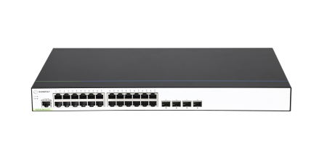  HS5100-28X-SI-24T | - 24个10/100/1000Base-T以太网端口，4个SFP+光口  - 交流供电  - 交换容量：672Gbps/6.72Tbps  - 包转发率：171Mpps/309Mpps
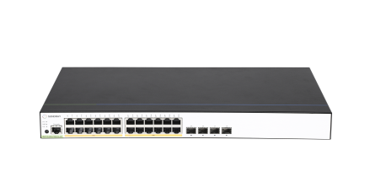  HS5100-28X-PWR-SI-24T | - 24个10/100/1000Base-T以太网端口，4个SFP+光口  - 交流供电  - PoE+  - 交换容量：672Gbps/6.72Tbps  - 包转发率：171Mpps/309Mpps
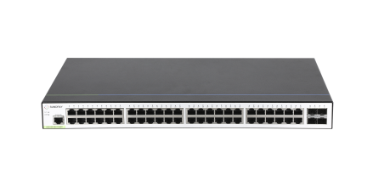  HS5100-52X-SI-48T | - 48个10/100/1000Base-T以太网端口，4个SFP+光口  - 交流供电  - 交换容量：672Gbps/6.72Tbps  - 包转发率：207Mpps/363Mpps
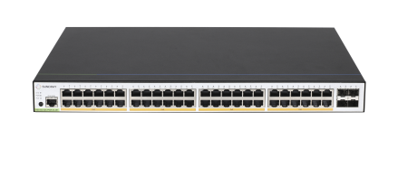  HS5100-52X-PWR-SI-48T | - 48个10/100/1000Base-T以太网端口，4个SFP+光口  - 交流供电  - PoE+  - 交换容量：672Gbps/6.72Tbps  - 包转发率：207Mpps/363Mpps
产品特性
可视化的网络管理
- HS5100系列交换机结合网络管理平台提供交互友好的Web管理界面。1:1还原交换机端口和面板状态，能方便、快捷查看交换机端口工作状态、系统资源使用情况、流量趋势等；并支持直接在端口上进行配置，例如修改VLAN等。
- HS5100系列交换机可实现IP地址可视化管理。通过DHCP地址池安全可视化管理功能，在分配IP地址前自动检测租期剩余时长分布、IP地址预留等IP地址使用情况。有效解决因IP地址缺乏有效管理，导致IP地址冲突和IP地址使用率低等问题。
- HS5100系列交换机采用“零部署”上线方式，交换机接上网线后自动展示在待激活列表，无需配置，一键即可激活。同时控制器还能对故障交换机进行一键重启和替换，最大程度节省运维时间。
- HS5100系列交换机支持自动化拓扑生成。设备接线后，管理平台自动生成网络拓扑，并且能够直接
在拓扑上进行设备配置。
- 极大地提升了故障处理效率，例如因为配置错误导致交换机与控制平台之间的通道断开时，在拓扑上可以直接对交换机修改配置，无需再跑到设备现场。
安全控制与Qos策略
- HS5100系列交换机支持丰富的访问控制策略，支持基于协议（例如：UDP、ARP）及自定义协议号、交换机单端口、聚合口、源目IP地址、MAC地址、时间等维度的ACL策略。
- HS5100系列交换机支持对于匹配ACL的流量进行重标记从而实现流量监管。可以基于交换机端口出方向和入方向进行报文转发速率设置。
- HS5100系列交换机支持多种调度模式（例如：轮询模式、严格优先模式等）实现流量基于报文或端口的优先级。可以基于交换机组实现COS、DSCP优先级映射。
- 支持L2（Layer 2）~L4（Layer 4）包过滤功能，提供基于源MAC地址、目的MAC地址、源IP地址、目的IP地址、TCP/UDP协议源/目的端口号、协议、VLAN的非法帧过滤功能。

产品规格
特性 | HS5100-28X-SI-24T | HS5100-28X-PWR-SI-24T | HS5100-52X-SI-48T | HS5100-52X-PWR-SI-48T
固定端口 | 24个10/100/1000Base-T以太网端口，4个SFP+光口 | 24个10/100/1000Base-T以太网端口，4个SFP+光口 | 48个10/100/1000Base-T以太网端口，4个SFP+光口 | 48个10/100/1000Base-T以太网端口，4个SFP+光口
Console口 | 1个 | 1个 | 1个 | 1个
外形尺寸（宽×深×高）（mm） | 440x208x44 | 440x208x44 | 440x208x44 | 440x208x44
重量 | 3.0960kg | 3.8912kg | 3.5520kg | 5.0288kg
PoE协议 | / | IEEE 802.3af/at | / | IEEE 802.3af/at
最大PoE输出功耗 | / | ≤370W | / | ≤370W
整机最大功耗 | ≤17.60W | ≤445.17W | ≤35.45W | ≤464W
使用环境 | 工作温度：0°C～45°C  存储温度：-20°C～70°C  相对湿度：5%～95% RH 无凝结
工作模式 | 支持胖瘦一体化工作模式
交换机零配置上线方式 | 二层广播自动发现控制器  配置静态IP地址三层发现控制器  DHCP Option43方式发现控制器  DNS域名发现控制器  SDP隧道代理技术发现控制器  webAgent技术发现控制器  云注册方式发现控制器
一键替换 | 通过控制器一键替换“按钮”即可完成故障设备替换
MAC | 支持16K MAC地址 | 支持16K MAC地址 | 支持16K MAC地址 | 支持16K MAC地址
MAC | 遵循IEEE 802.1d标准  支持MAC地址自动学习  支持源MAC地址过滤  支持配置MAC地址老化时间
VLAN | 支持4K个VLAN  支持VLAN 交换  支持default VLAN、Guest VLAN等  支持Access、Trunk、Hybrid方式
生成树 | 支持802.1D（STP）、802.1W（RSTP）、802.1S（MSTP）  支持BPDU保护、根保护、环路保护
组播 | 支持组播查询器  支持IGMP v1/v2/v3 Snooping  支持VLAN内组播转发
IP路由 | 支持IPv4静态路由、IPv6静态路由
镜像 | 支持端口镜像功能
端口聚合 | 支持手工和静态LACP
ACL | 支持基于L2/L3/L4的ACL流识别与过滤安全机制  支持对组播、广播、未知单播报文的抑制功能
QoS | 支持流量端口镜像及重定向功能  支持对端口入方向、出方向进行速率限制  支持基于队列限速和端口整形功能  支持基于端口的流量监管  支持SP、RR、WRR、WRR+SP、DRR队列调度算法  支持报文的802.1p和DSCP优先级重新标记  支持L2（Layer 2）~L4（Layer 4）包过滤功能，提供基于源MAC地址、目的MAC地址、源IP地址、目的IP地址、TCP/UDP协议源/目的端口号、协议、VLAN的非法帧过滤功能
安全特性 | 支持 DHCP Relay、 DHCP Server  支持黑名单和白名单  管理员分级管理  支持SSH V2.0  支持HTTPS访问
网络管理 | 支持通过APP进行远程管理，并且可以修改交换机网络配置  支持跨广域网、NAT远程管理蜂速交换机  支持SNMPv1/v2c/v3  支持WEB网管特性  支持Console、Telnet、SSH  支持TFTP方式的文件上传、下载管理  支持系统日志
交换机画像管理 | 支持通过在控制器的Web页面对交换机进行可视化管理查看，包括交换机的端口状态及配置、VLAN信息；  支持通过控制器图形化操作对交换机端口供电的开启与关闭
节能 | 支持IEEE 802.3az 标准的 EEE节能技术：当EEE使能时，从而大幅度的减小端口在该阶段的功耗，达到了节能的目的。
安规与电磁辐射等 | 满足FCC、CE: EN55022, EN61000-3-2, EN61000-3-3, EN55024, EN60950-1、RoHS等安全标准

订购信息

HS5100系列以太网交换机选购一览表。可根据实际需求按照整机、光模块等几部分进行订购。
型号 | 规格
HS5100-28X-SI-24T | 24个10/100/1000Base-T以太网端口，4个SFP+光口，交流供电
HS5100-28X-PWR-SI-24T | 24个10/100/1000Base-T以太网端口，4个SFP+光口，交流供电
HS5100-52X-SI-48T | 48个10/100/1000Base-T以太网端口，4个SFP+光口，交流供电
HS5100-52X-PWR-SI-48T | 48个10/100/1000Base-T以太网端口，4个SFP+光口，交流供电


深圳市信锐网科技术有限公司
Shenzhen Sundray Technologies Co., Ltd.
地址：深圳市南山区学苑大道1001号南山智园A1栋1层 | 邮编：518055
服务热线：400-878-3389
网 址：www.sundray.com.cn E-mail：market@sundray.com.cn
Copyright © 2025 深圳市信锐网科技术有限公司 保留一切权利
免责声明：信锐技术保留在没有通知或提示的情况下对本资料的内容进行修改的权利。

